
COLEGIO SEMINARIO MENOR
DE NUESTRA SEÑORA DEL ROSARIO
Caminamos con Calidad y Excelencia

GPE | Área |  | Docente | Grado | Tiempo |  | Período | No. Guía
015 | Tecnología e Informática |  | Julián Andrés Riativa | Cuarto 1,2,3,4 | 1 |  | 1 | 4
Tema: |  | Botones de Acción en Power Point
Nombre: |  |  |  | Fecha:
Indicadores de Logro: |  | Crea instructivos y manuales que permitan el aprendizaje del uso adecuado de artefactos.

Botones de acción

Además de los hipervínculos, otra herramienta que puedes utilizar para conectarte a una página web, archivo, dirección de correo electrónico, o la diapositiva se denomina Botón de acción. Los botones de acción son una función de botón de formas que se pueden agregar a una presentación y ajustar para enlazar a otra diapositiva, reproducir un sonido, o realizar alguna otra acción.

Un hipervínculo: es un enlace que me conecta con una página web o con otra parte del documento.

Existen varias clases de hipervínculos:

Hipervínculo de texto: es cuando una palabra contienen un enlace y este me conduce a otra parte.

Ejemplo: SIGUIENTE

Hipervínculo de imagen: es cuando un enlace está ligado a una imagen, ejemplo:

Hipervínculo en forma de botón: es cuando un botón, contiene un enlace el cual puede realizar diversas tareas.

Como Insertar un botón de acción a Power Point

Para insertar un botón de acción a una presentación de Power Point, es necesario:

Ingresar a Power Point

Dar clic a la pestaña Insertar

Clic a Formas y en la parte de abajo, encontramos una barra que muestra los Botones de Acción
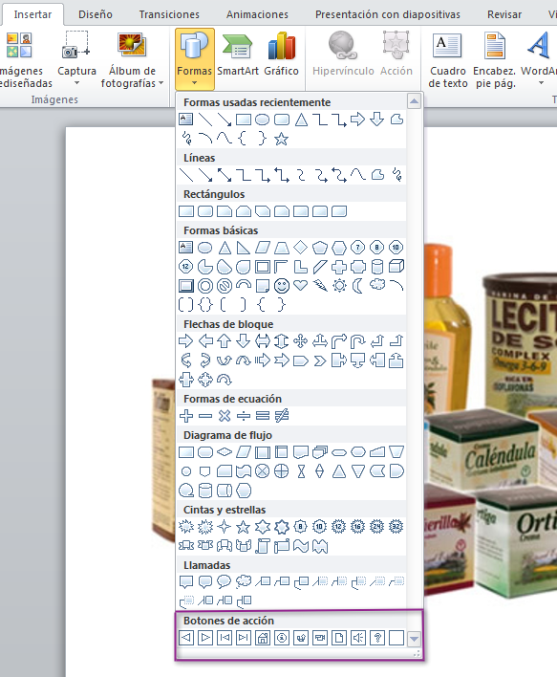

Seleccionar el Botón de Acción que desee.

Hacia atrás o anterior
Final
Hacia adelante o siguiente

Sonido
Comienzo

Inicio o Menú

Configuro la Acción

Allí elijo la Opción

Hipervínculo a: (Primera Diapositiva, Ultima Diapositiva, ultima diapositiva mostrada, Fin de la presentación, Diapositiva “allí elijo el número de la diapositiva”, Dirección URL, Otra presentación de Power Point, Oro archivo).
- Si deseas reproducir un sonido cuando hagas clic sobre el botón de acción, haz clic en la opción Reproducir Sonido.
- Selecciona un sonido del menú desplegable y haz clic en Aceptar.

Aceptar

También puedo crear un Botón de Acción así:

Insertando una forma o una imagen

Dando Clic derecho a la forma o a la imagen y eligiendo la opción Hipervínculo
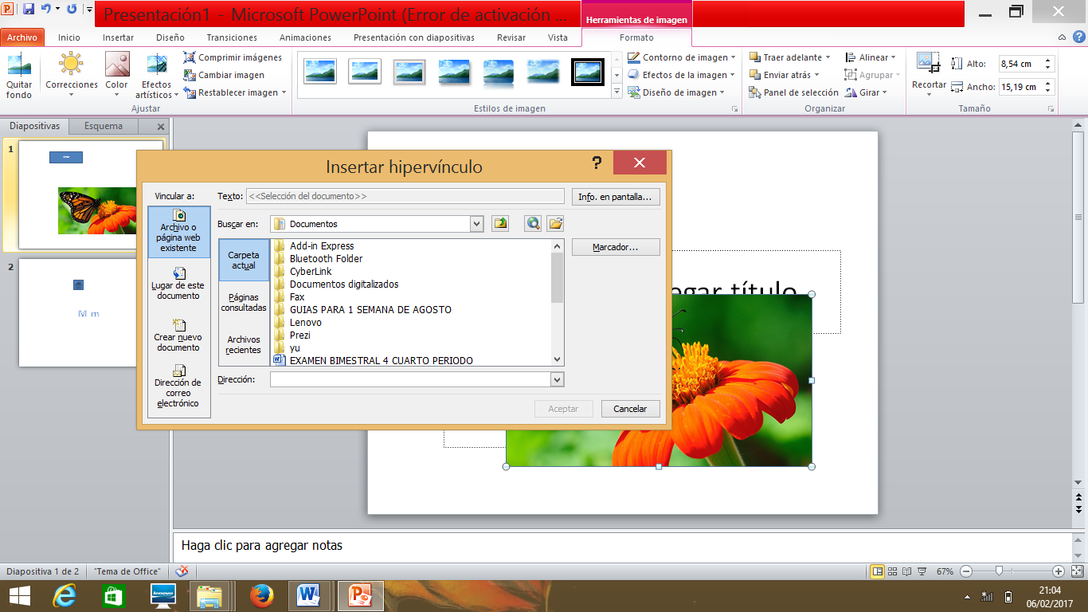

Alli puedo elegir entre las siguientes 4 aciones (Archivo o pagina web existente, Lugar de este documento, Crear nuevo documento y Direccion de correo electronico).

Cada uno de estas 4 opciones, contiene herramientas distintas

Elijo la opcion que desee y Aceptar

Agregar una imagen y asignarle una acción
- En la pestaña Insertar, en el grupo Ilustraciones, haga clic en Imagen. Si desea agregar una pieza de SmartArt, haga clic en SmartArt
- En el cuadro de diálogo Insertar imagen, busque la imagen que desee agregar y después haga clic en Insertar.

Nota: Puedes insertar botones de acción en una diapositiva a la vez, o puedes insertar un botón de acción que aparecerá en todas las diapositivas.

La segunda opción puede ser útil si quieres vincular de nuevo todas las diapositivas a una diapositiva específica, como la portada o la tabla de contenido.

Taller

Realizar una presentacion en power point que contenga 5 diapositivas a cerca de el tema que prefieras, la presentacion debe llevar animaciones, transiciones, texto, imágenes y botones de accion.

Puedes escoger entre estos temas tambien: futbol, deportes, baloncesto, jugadores de futbol, animales, paises, lugares famosos, fiestas en colombia, plantas, ciclismo, motos, automoviles, celulares etc.

Elaborado por: | Revisado por: | Fecha:

Julián Andrés Riátiva Villa

